CENTRAL TERMOELÉCTRICA “ESMERALDAS II”
________________________________________________________________________________
La Central Termoeléctrica Esmeraldas II de 96 MW de potencia, se encuentra ubicada en la Provincia de Esmeraldas, Cantón Esmeraldas.
La Central Termoeléctrica inicio su construcción en el 2012 y fue inaugurada el mes de agosto de 2014, ha aportado al S.N.I. una energía neta de 969,35 GWh desde su entrada en operación hasta el mes de octubre de 2020.
La puesta en marcha de la central ha permitido incrementar la oferta de generación termoeléctrica del país, mejorando con esto la calidad de servicio en la zona, la eficiencia del parque térmico, así como los índices de confiabilidad y seguridad en el abastecimiento de la demanda.
Esmeraldas II está conformado por unidades de generación con 12 motores de combustión interna de 4 tiempos, con una potencia de 8.35 MW cada uno, velocidad de 600 RPM, y con sistema de refrigeración por radiadores. El combustible usado para la generación es Fuel Oil Nro. 6, el mismo que es producido en la Refinería de Esmeraldas. La Central se interconecta al Sistema de Transmisión Esmeraldas-Santo Domingo, a través de una Subestación de 13.8/138 kV.
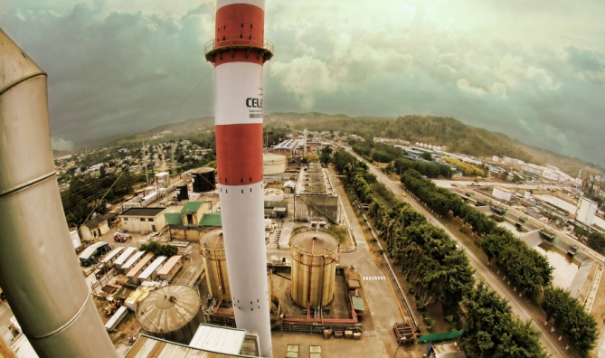

Vista Panorámica del Proyecto

Durante la fase de construcción generó 548 empleos directos.
Beneficia directamente a cerca de 189 mil habitantes gracias a la implementación de nuevas prácticas de compensación a través de programas de desarrollo integral y sostenible que ha aportado con la implementación de un vivero forestal, proyectos en capacitación micro empresarial; proyectos que han permitido mejorar la infraestructura y vialidad del área de influencia, apoyo en compra de medicinas y administración de un dispensario médico; obras ejecutadas a través de la CELEC E.P. Unidad de Negocio Termoesmeraldas.

